**Тема: Экстремум функций двух переменных.**

**Наибольшее и наименьшее значения.**

Цель занятия:

* *закрепление знаний полученных на лекциях и применение их на практике;*
* *научить исследовать функцию нескольких переменных на максимум и минимум с использованием производных высших порядков;*
* *вывести алгоритм нахождения наименьшего и наибольшего значений функции;  
   решать задачи на отыскание наибольших и наименьших значений функции;*
* *развитие пространственного мышления, умение планировать, мыслить логически и по аналогии.*

Методы: словесные, по характеру познавательной деятельности – проблемные, по дидактической цели – познавательные.

Ход занятия.

1. Организационная часть. Студенты записывают тему занятия.
2. Актуализация опорных знаний. В начале занятия проводится небольшая по времени (10-15 минут) фронтальная работа, которая позволяет актуализировать базовые знания студента.
3. Работа по повторению:

-критические точки;

-стационарные точки;

-экстремумы функции.

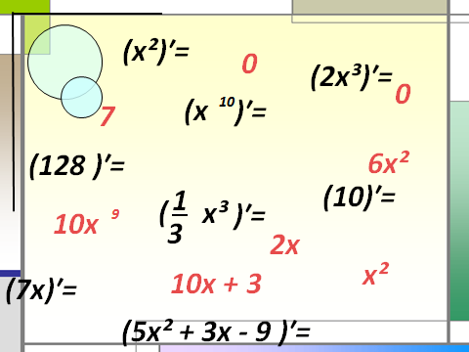

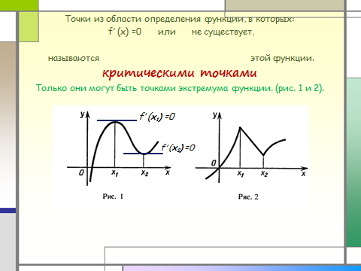

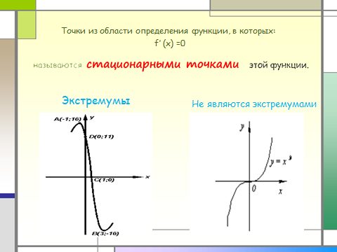

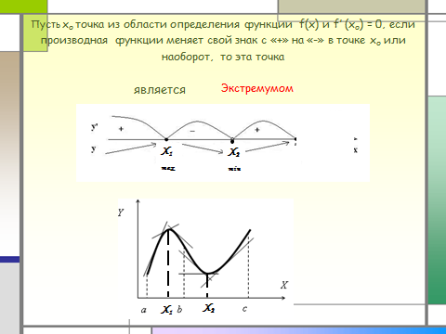

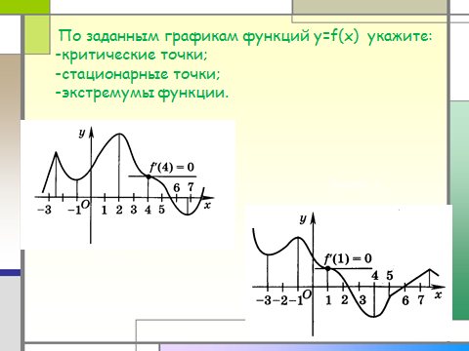



1. Выполнение самостоятельной работы:

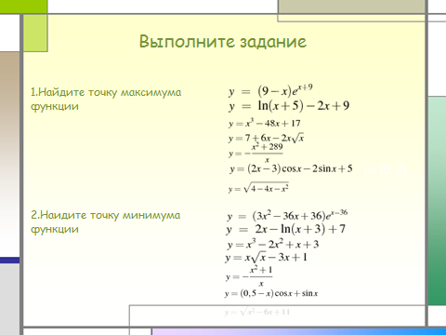

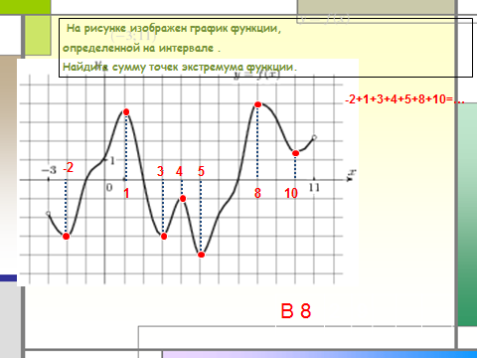

2. Основная часть. Изучение новой темы.



|  |
| --- |
| **Экстремум функции двух переменных** |
| Функция http://abc.vvsu.ru/Books/u_functions/obj.files/image256.gif имеет *максимум (минимум)* в точке http://abc.vvsu.ru/Books/u_functions/obj.files/image258.gif, если значение функции в этой точке больше (меньше), чем ее значение в любой другой точке http://abc.vvsu.ru/Books/u_functions/obj.files/image260.gif некоторой окрестности точки http://abc.vvsu.ru/Books/u_functions/obj.files/image262.gif, то есть http://abc.vvsu.ru/Books/u_functions/obj.files/image264.gif (соответственно http://abc.vvsu.ru/Books/u_functions/obj.files/image266.gif) для всех точек http://abc.vvsu.ru/Books/u_functions/obj.files/image267.gif, принадлежащих этой окрестности. Максимум и минимум функции называется ее экстремумом. Точка http://abc.vvsu.ru/Books/u_functions/obj.files/image268.gif, в которой функция имеет экстремум, называется *точкой экстремума*.  *Необходимое* условие экстремума: если дифференцируемая функция http://abc.vvsu.ru/Books/u_functions/obj.files/image269.gif достигает экстремума в точке http://abc.vvsu.ru/Books/u_functions/obj.files/image270.gif, то ее частные производные первого порядка в этой точке равны нулю, то есть: http://abc.vvsu.ru/Books/u_functions/obj.files/image272.gif, http://abc.vvsu.ru/Books/u_functions/obj.files/image274.gif.  Точки, в которых частные производные равны нулю, называются стационарными точками. Стационарные точки и точки, в которых производные не существуют и которые лежат внутри области определения функции, называются *критическими точками*. Не всякая критическая точка является точкой экстремума.  *Достаточное условие* существования экстремума:  Пусть http://abc.vvsu.ru/Books/u_functions/obj.files/image275.gif стационарная точка функции http://abc.vvsu.ru/Books/u_functions/obj.files/image276.gif. Обозначим http://abc.vvsu.ru/Books/u_functions/obj.files/image278.gif, http://abc.vvsu.ru/Books/u_functions/obj.files/image280.gif, http://abc.vvsu.ru/Books/u_functions/obj.files/image282.gif и составим дискриминант http://abc.vvsu.ru/Books/u_functions/obj.files/image284.gif. Тогда:  если http://abc.vvsu.ru/Books/u_functions/obj.files/image286.gif, то функция имеет в точке http://abc.vvsu.ru/Books/u_functions/obj.files/image287.gif экстремум, а именно максимум, при http://abc.vvsu.ru/Books/u_functions/obj.files/image289.gif (или http://abc.vvsu.ru/Books/u_functions/obj.files/image291.gif) и минимум, при http://abc.vvsu.ru/Books/u_functions/obj.files/image293.gif (или http://abc.vvsu.ru/Books/u_functions/obj.files/image295.gif);  если http://abc.vvsu.ru/Books/u_functions/obj.files/image297.gif, то в точке http://abc.vvsu.ru/Books/u_functions/obj.files/image298.gif экстремума нет;  если http://abc.vvsu.ru/Books/u_functions/obj.files/image300.gif, то требуется дальнейшее исследование (сомнительный случай). |

Рассмотрим пример решения задачи:

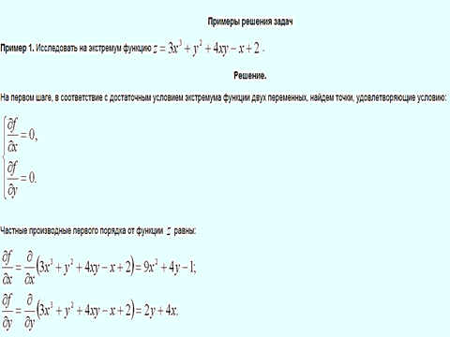

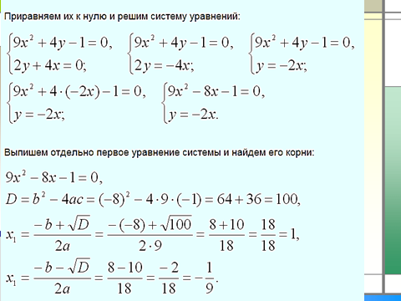

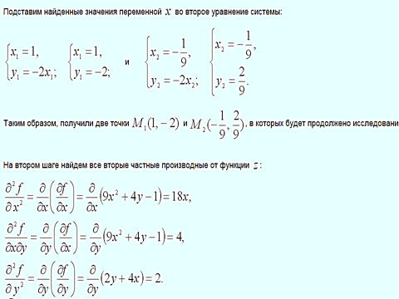

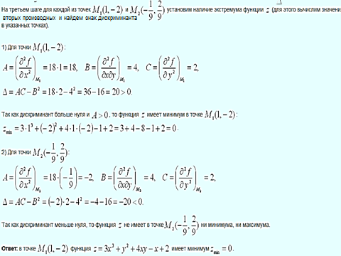

Ответы на вопросы. Закрепление полученных знаний.

Нахождение наибольшего и наименьшего значений функции широко применяется при решении многих практических задач на нахождение наилучших, оптимальных решений при наименьших затратах труда, в так называемых задачах на оптимизацию.

**ПРИМЕР. *Рекламный щит имеет форму прямоугольника S=9 м2. Изготовьте щит в виде прямоугольника с наименьшим периметром***

***Найти наибольшее и наименьшее значение функции у = х³ - 3х² - 45х + 1 на [-4; 6]***

***без построения графика.***

Во время самостоятельной работы сильные студенты вызываются к доске и решают у доски наиболее сложные занятия из домашней работы.

***Легенда об основании Карфагена гласит, что когда финикийский корабль пристал к берегу, местные жители согласились продать прибывшим столько земли, сколько можно огородить её одной бычьей шкурой. Но хитрая царица Дидона разрезала эту шкуру на ремешки, связала их и огородила полученным ремнём большой участок земли, примыкавший к побережью.***

***Вопрос: какую наибольшую площадь земли могли купить финикийцы?***

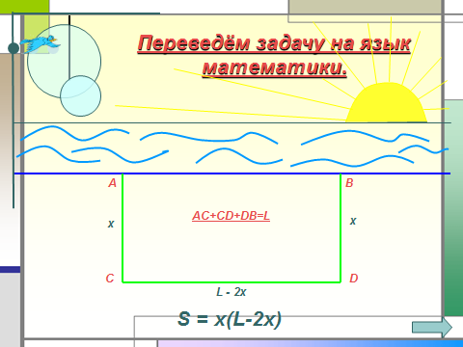

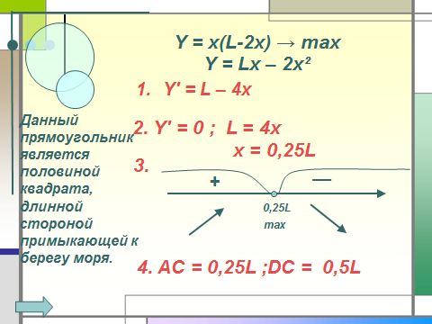

***Печатный текст (вместе с промежутками между строками) одной страницы книги должен занимать 400 см². Верхние и нижние поля страницы должны иметь ширину 2 см. Боковые – 4 см.***

***Вопрос: каковы самые выгодные размеры страницы, исходя только из экономии бумаги?***

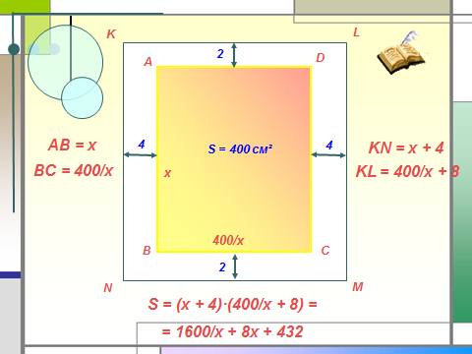

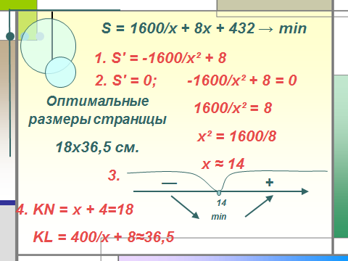

Следующим этапом изучения темы является подробное решение примера преподавателем. Это позволит студентам последующие примеры решать по аналогии с разобранным, попутно преодолевая трудности с помощью знаний, которыми они уже обладают.

**Пример.** Исследовать на экстремум функцию

.

Решение

Проверим выполнение необходимого условия существования экстремума функции. В результате чего получим стационарные точки.

Находим частные производные и составляем систему уравнений

 ;



Решим отдельно уравнение . Дробь равна нулю, когда ее числитель равен нулю, т.е. . Пусть , тогда исходное уравнение примет вид квадратного трехчлена . Используя теорему, обратную теорему Виета, получаем корни уравнения .

Таким образом получаем:  подставляя полученные значения в систему получаем четыре стационарные точки:



Используя теорему о достаточном условии существования экстремума функции двух переменных, составляем определитель  и находим точки максимума и минимума.

Найдем производные второго порядка:

 и составим определитель

 для каждой стационарной точки.

1) Для точки



Значит, в точке  экстремума нет.

2) 

.

В точке , согласно достаточному условию существования экстремума, функция имеет минимум. Минимум этот равен значению функции при .

3) 

.

Экстремума в точке нет.

4)

.

В точке  функция имеет максимум: .

***V этап: Выполнение самостоятельной работы.*** (Работы сдаются на проверку учителю)

**Найти наибольшее и наименьшее значения функции:**

I в.  на отрезке .

II в.  = 9*x* + 3*x*2 – *x*3 на отрезке [– 2; 2].

По окончании выполнения самостоятельной работы студенты готовятся к ответам на следующие вопросы.

1. Определение экстремума функции двух переменных.

2. Необходимое условии экстремума.

3. Достаточное условие экстремума функции двух переменных.

***VI. Рефлексия. Определение домашнего задания.***